Trieda:
SPŠE
KOŠICE

ELEKTROTECHNICKÉ MERANIE
MERANIE Č.15

Počet listov:

Meranie frekvencie osciloskopickými metódami
MERANÝ OBJEKT: GENERÁTOR Typ:

SCHÉMA ZAPOJENIA:
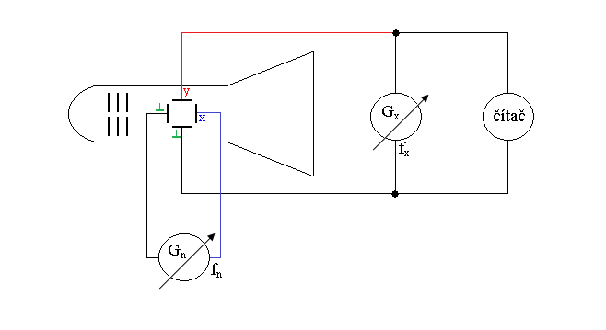
ZAPOJENIE OBVODU PRE MERANIE FREKVENCIE METÓDOU LISSAJOUSOVÝCH OBRAZCOV

ZAPOJENIE OBVODU PRE MERANIE FREKVENCIE METÓDOU MODULÁCIE JASU
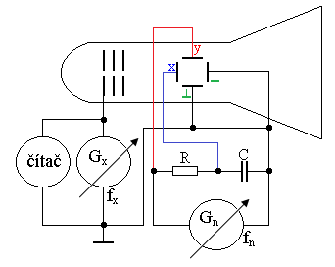

Dátum odovzdania:
Hodnotenie:
Dátum merania:
Meno, priezvisko:
SÚPIS PRÍSTROJOV:

DANÁ ÚLOHA:
- Odmerajte neznámu frekvenciu f_{x} pomocou osciloskopu metódou Lissajousových obrazcov, porovnajte ju s údajom f_{xč} na čítači frekvencie a určíte odchýlku merania δ.
- Odmerajte neznámu frekvenciu f_{x} pomocou osciloskopu metódou modulácie jasu stopy lúča obrazovky osciloskopu, porovnajte ju s údajom f_{xč} na čítači frekvencie a určíte odchýlku merania δ.
- Zvoľte si jeden typ Lissajousového obrazca a jeden obrazec metódy modulácie jasu, zobrazte ich na milimetrový papier. Na obrazcoch vyznačte postup získania frekvencie.

TEORETICKÝ ROZBOR:

Frekvenciu možno merať aj tak, že ju porovnávame s presnou známou frekvenciou pomocou osciloskopu. Na to používame metódu modulácie jasu alebo metódu využívajúcu Lissajousove obrazce.

METÓDA VYUŽIVAJÚCA LISSAJOUSOVE OBRAZCE

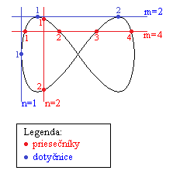
Táto metóda sa najčastejšie využíva v nízkofrekvenčnej technike. Jej podstatou sú Lissajousove obrazce (na obrázku), ktoré vznikajú pôsobením dvoch sínusových napätí na pohyb elektrónového lúča po tienidle obrazovky. Tvar Lissajousových obrazcov je určený pomerom frekvencií obidvoch napätí, ich amplitúdami a vzájomným fázovým posunom. Ak napätie s frekvenciou f_{x} privedieme na vertikálne platničky a napätie s frekvenciou f_{n} na horizontálne platničky osciloskopu (viď schému zapojenia), objavia sa na tienidle obrazovky tzv. Lissajousove obrazce. Ak je frekvencia obidvoch napätí rovnaká, obrazec má tvar elipsy, ktorá podľa fázového posunu medzi obidvoma napätiami môže prejsť na úsečku (pre ϕ = 0) alebo kružnicu (ϕ = π /2), pričom amplitúda obidvoch napätí je rovnaká. Ak je pomer frekvencií celé číslo, objaví sa na tienidle obrazovky stojaci obrázok, pomocou ktorého určíme meranú frekvenciu výpočtom zo vzťahu:
Obr. Jeden z možných obrazcov pri meraní frekvencie metódou využívajúcou Lissajousove obrazce
m – počet svietiacich
častí elipsy
$f_{x}=\frac{m}{n}⋅f_{n} [\text{Hz},−,\text{Hz}]$

Čísla n a m určíme ako počet priesečníkov (popr. dotykových bodov) dvoch priamok vo vodorovnom a zvislom smere s obrazcom, ako to vyplýva z uvedeného príkladu. Ak priamka prechádza bodom, v ktorom sa pretínajú dve čiary obrazca, priesečník počítame dvakrát. Meraná frekvencia f_{x} môže byť väčšia alebo menšia ako je známa frekvencia f_{n.} Pomer týchto frekvencií nemusí byť celé číslo. Touto metódou môžeme merať aj neceločíselné násobky neznámej frekvencie f_{x} normálovej frekvencie f_{n}.

METÓDA VYUŽIVAJÚCA MODULÁCIU JASU STOPY

Pri meraní frekvencie pomocou modulácie jasu stopy sa na mriežku obrazovky privádza striedavé napätie, takže vplyvom predpätia mriežky sa mení aj jas stopy na tienidle obrazovky osciloskopu. Pri meraní pomocou kruhovej časovej základne vytvoríme najprv kruhovú časovú základňu pripojením generátora normálovej frekvencie f_{n} na vychyľovací systém. Generátor neznámej frekvencie f_{x} pripojíme na vstup modulácie alebo na riadiacu mriežku obrazovky. Zmenou frekvencie neznámeho generátora dosiahneme zastavenie obrazca na obrazovke. To znamená, že frekvencia neznámeho generátora je celočíselným násobkom normálovej frekvencie. Na obrazovke osciloskopu je potom možné vidieť obrazec, ktorý sa skladá z určitého počtu svietiacich častí - m. Počet častí je priamo úmerný neznámej frekvencii – f_{x} = m.f_{n} [Hz, –, Hz]
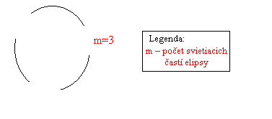

Obr. Jeden z možných obrazcov pri meraní frekvencie metódou modulácie jasu

POSTUP PRI MERANÍ:
- Zapojili sme obvod podľa schémy zapojenia pre meranie frekvencie pomocou Lissajousových obrazcov. Osciloskop prepneme do režimu X – Y.
- Nastavili sme si frekvenciu presného generátora f_{n}=100 Hz. Následne sme menili frekvenciu neznámeho generátora f_{x} v okolí hodnôt od 100 Hz po 700 Hz tak, aby zobrazované obrazce na osciloskopickej obrazovke stáli. Potom sme spočítali počet dotykových (resp. prienikových) bodov v horizontálnom (m) a vertikálnom (n) smere a podľa vzorca sme vypočítali nameranú frekvenciu. Zároveň sme si zapísali aj hodnotu frekvencie f_{xč} z čítača.
- Zapojili sme obvod podľa schémy zapojenia pre meranie frekvencie pomocou metódy modulácie jasu.
- Pre meranie frekvencie neznámeho generátora metódou modulácie jasu sme si nastavili frekvenciu presného generátora f_{n}=100 Hz. Následne sme menili frekvenciu neznámeho generátora f_{x} v okolí hodnôt od 100 Hz po 700 Hz tak, aby zobrazované obrazce na osciloskopickej obrazovke stáli. Potom sme spočítali počet svietiacich častí elipsy (m) a podľa vzorca sme vypočítali nameranú frekvenciu. Zároveň sme si zapísali aj hodnotu frekvencie f_{xč} z čítača.
- Namerané hodnoty sme zapísali do tabuliek.
- Meranie sme vyhodnotili a graficky znázornili.

TABUĽKY:

Tabuľka č. 1 pre určenie frekvencie f_{x} metódou Lissajousových obrazcov pre f_{n} = 100 Hz.

Č.M. | m [-] | n [-] | f_{xč} [Hz] | f_{X} [Hz] | Δ [Hz] | δ [Hz]
1.
2.
3.
4.
5.
6.

Tabuľka č. 2 pre určenie frekvencie f_{x} metódou modulácie jasu stopy lúča obrazovky
pre f_{n} = 100 Hz.

Č.M. | m [-] | f_{xč} [Hz] | f_{X} [Hz] | Δ [Hz] | δ [Hz]
1.
2.
3.
4.
5.
6.

VZOROVÝ VÝPOČET:

tabuľka č.1
$f_{x}=\frac{m}{n}⋅f_{n} [\text{Hz},−,\text{Hz}]$
=> $f_{x}$=

tabuľka č.2
$f_{x}=m⋅f_{n} [\text{Hz},−,\text{Hz}]$
=> $f_{x}$=

Pre obe tabuľky

Δ = f_{xč} – f_{x} [Hz] => Δ =

$δ=\frac{\sum_{i=1}^{k}{Δ_{i}}}{k}$ [Hz] => δ =

k ... je celkový počet uskutočnených meraní

GRAFY:
Na priloženom milimetrovom papieri.

VYHODNOTENIE:

